МАДОУ № 38

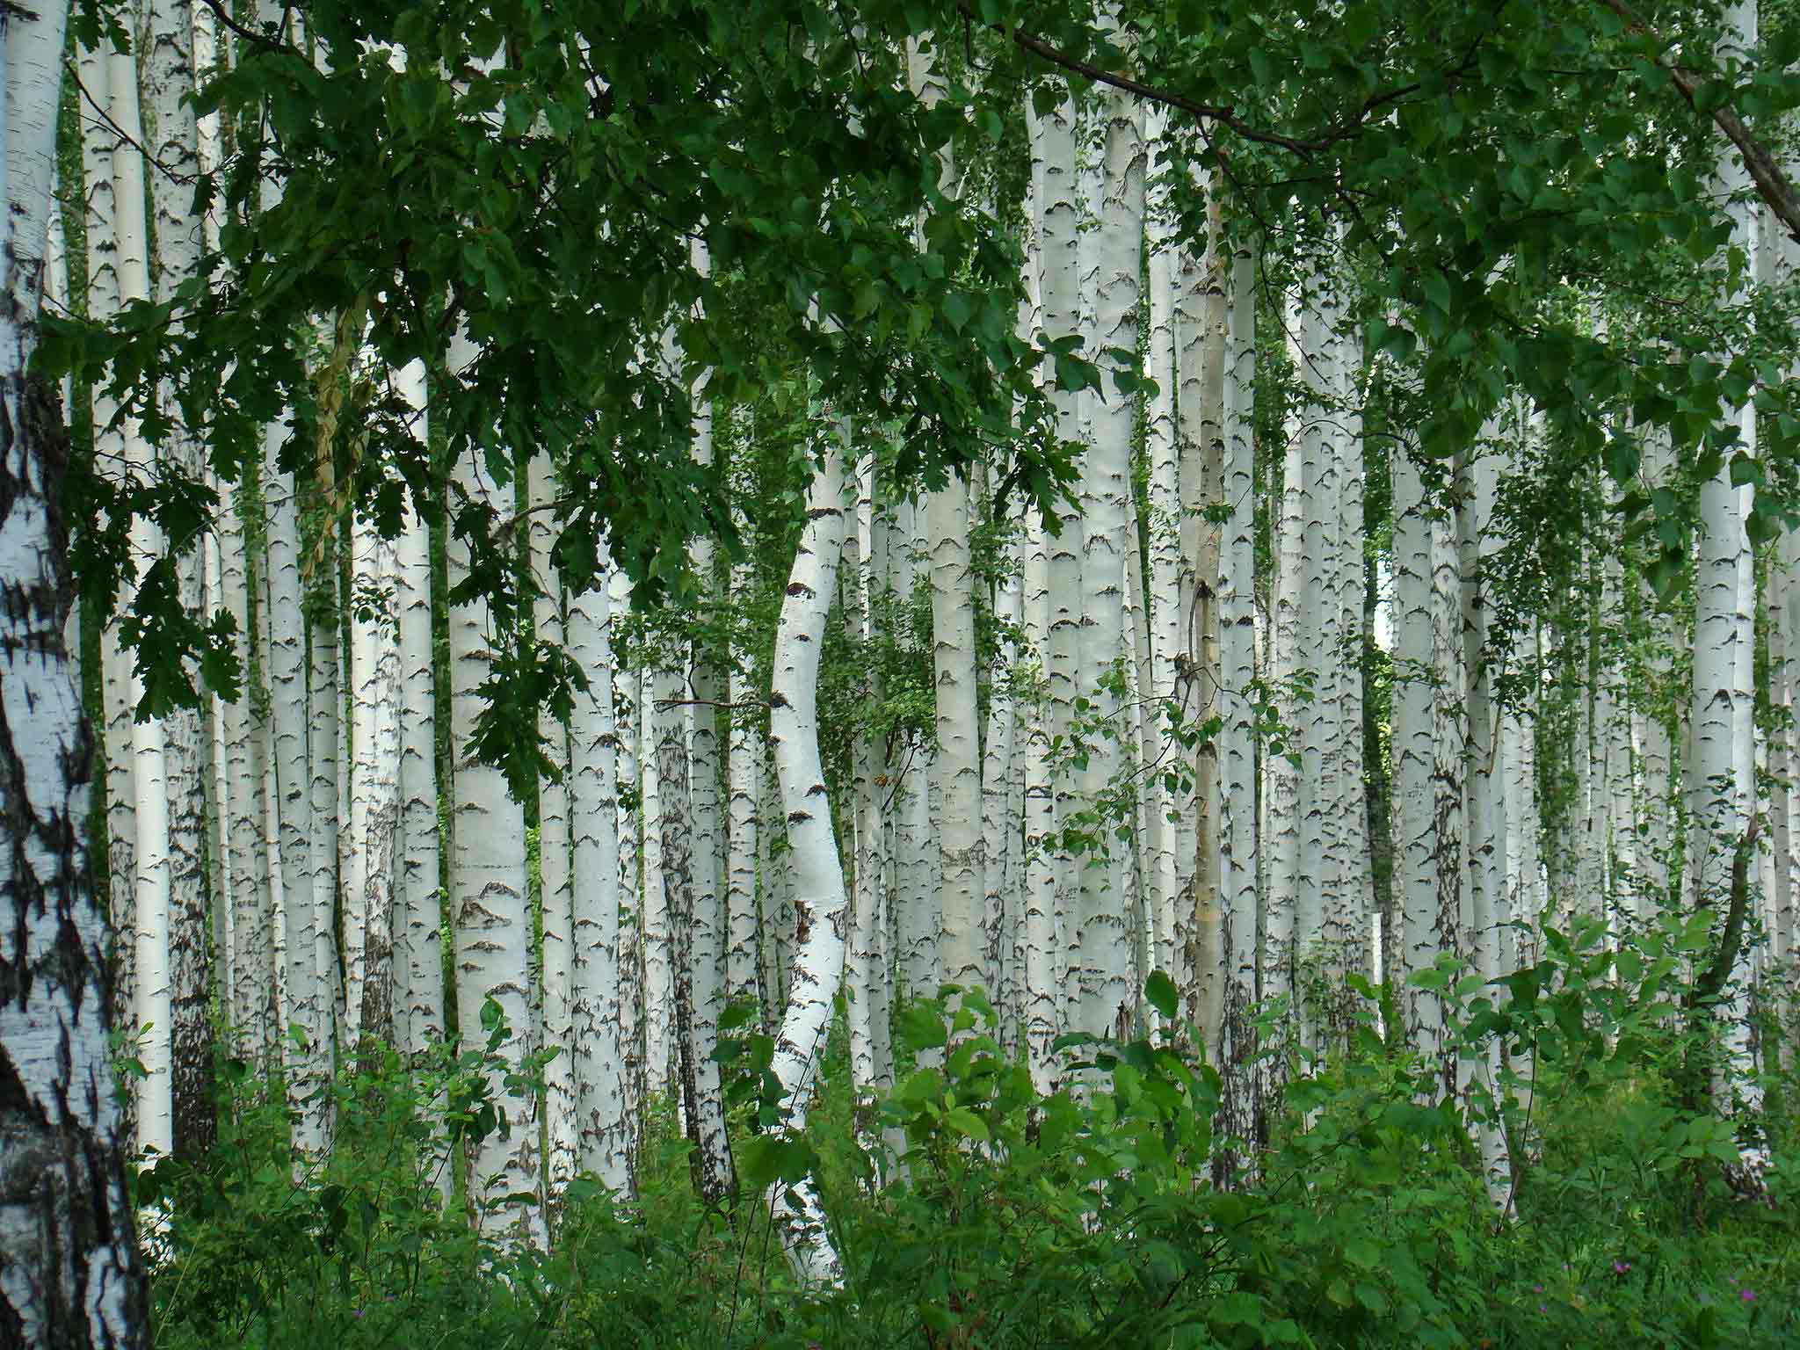Нравственно-патриотическое воспитание в подготовительной группе

Печатно-иллюстрационный материал к проекту «Береза – символ России»

Подготовила воспитатель Каранская Наталья Николаевна

Томск - 2018

 С давних пор береза пользуется на Руси особым почетом и уважением. Связано это не только с тем, что белоствольная лесная красавица стала своеобразным символом весны, света, любви к родине, но и с ее многочисленными целебными свойствами. Не случайно березу называют деревом жизни и здоровья. БЕРЕЗА растет во многих странах. В России березовые рощи занимают третье место по площади распространения после сосновых и лиственных лесов. Мало кому известно, что кроме традиционной белой окраски березовой коры она может быть и желтой, и розовой, и ярко-оранжевой, и темно-фиолетовой, и черной. Вообще существует около 120 видов березы, 64 из которых встречаются в России. Продолжительность жизни дерева не превышает 120 лет, за исключением, так называемой железной березы, которая порой дотягивает до 400 лет. Практически все, что способна дать береза, - кора, почки, листья, березовый сок и даже березовый гриб (чага) в виде уродливых наростов на стволе - находит применение в народной медицине.

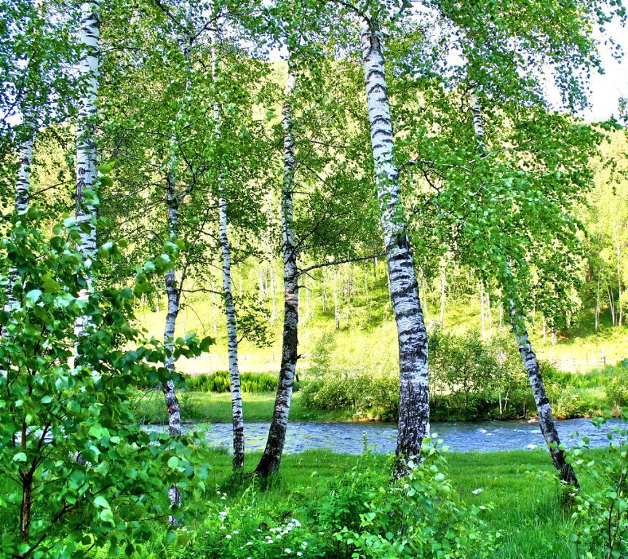

**Красавицей русских лесов называют люди березу.**

Стройная, с тонкими длинными ветвями и раскидистой кроной, она привлекательна во все времена года. О березе сложено много песен, былин, преданий, создано много живописных картин. Ее все знают, это самое распространенное дерево. Символ и гордость русского народа. Прекрасна белая береза и в чистом поле, и на светлой лесной поляне. А белые стволы березовой рощи на фоне летней травы и ярких цветов — такая картина запоминается на всю жизнь! В березовых перелесках много света, воздух прозрачен и чист.

Зацветает береза на исходе апреля и в первых числах мая, следом за орешником и ивой. Цветки у нее скромные — сережки. А когда появятся на березе желто-лимонные листья, — значит, сентябрь на дворе.

Плоды березы легко разносятся ветром. Она быстро идет в рост там, где на лесной вырубке еще не могут расти другие деревья, поэтому березу называют пионером лесов. Растет береза быстро. За четверть века поднимается на высоту пятиэтажного дома, особенно на сырых почвах. Из них дерево выкачивает за теплые летние сутки до сорока ведер влаги. И все из березы идет в дело. Из почек приготавливают лекарства. Из ветвей делают метлы и веники. Из бересты — она отделяется тонкими, как бумага, слоями — народные умельцы мастерят туески, лукошки для сбора грибов и ягод. Березовые дрова — лучшее топливо в русской печке. Из древесины изготавливают фанеру, мебель, прочные лыжи, добывают скипидар, древесный спирт, уксус.

Нельзя представить себе жизнь наших предков без березы. Источником света им служила березовая лучина, которая много веков освещала их жилища. Всего насчитывается более 140 видов берез. Они растут по всему северному полушарию — от субтропиков до тундры. В нашей стране их до 70 видов. Но некоторые виды берез из-за неразумных вырубок исчезают.

Ныне занесены в Красную книгу четыре вида дальневосточных берез и мегрельская, растущая на Кавказе. Возраст березы достигает порой 120 лет. Если надрезать ранней весной ствол березы, из него заструится прозрачная, чуть сладковатая жидкость — березовый сок. Он идет на приготовление напитков и кваса. Но как гласит пословица: «Березовицы на грош, а лесу на рубль изведешь». Раненое дерево, лишаясь своих запасов, которые идут для образования молодых побегов и листвы, истощается. Кроме того, через ранку в ствол попадают вредные микробы и вызывают болезни дерева. Лучше уж оставить в покое березу и не калечить ее. А вот умелое ее использование в лечебных целях не повредит дереву.

Целебными свойствами обладают молодые листья березы, нераскрывшиеся почки, гриб-тутовик — чага: плодовые желвакообразные наросты с растрескавшейся черной поверхностью. Их собирают круглый год. Приятно и радостно ходить в березовом лесу в грибную пору. После дождя под березами появляются желтенькие упругие лисички. Там, где береза растет в бору вперемежку с сосной, на поверхность поднимаются подосиновики с красно-желтыми шляпками. Но особую радость испытаешь, когда увидишь золотистую, загорелую шляпку белого гриба, слывущего среди грибов царем.

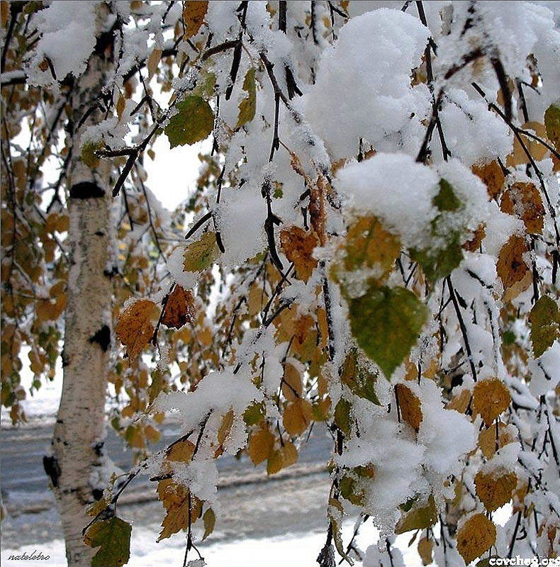

**Распространение:**

 Многие виды берёзы  широко распространены как важнейшие лесообразующие породы.Они во многом определяют облик и видовой состав [лиственных](http://ru.wikipedia.org/wiki/%D0%9B%D0%B8%D1%81%D1%82%D0%B2%D0%B5%D0%BD%D0%BD%D1%8B%D0%B9_%D0%BB%D0%B5%D1%81) и хвойно-лиственных ([смешанных](http://ru.wikipedia.org/wiki/%D0%A1%D0%BC%D0%B5%D1%88%D0%B0%D0%BD%D0%BD%D1%8B%D0%B9_%D0%BB%D0%B5%D1%81)) [лесов](http://ru.wikipedia.org/wiki/%D0%9B%D0%B5%D1%81) в [умеренной](http://ru.wikipedia.org/wiki/%D0%A3%D0%BC%D0%B5%D1%80%D0%B5%D0%BD%D0%BD%D1%8B%D0%B9_%D0%BA%D0%BB%D0%B8%D0%BC%D0%B0%D1%82) и [холодной](http://ru.wikipedia.org/w/index.php?title=%D0%A5%D0%BE%D0%BB%D0%BE%D0%B4%D0%BD%D1%8B%D0%B9_%D0%BA%D0%BB%D0%B8%D0%BC%D0%B0%D1%82&action=edit&redlink=1) части [Евразии](http://ru.wikipedia.org/wiki/%D0%95%D0%B2%D1%80%D0%B0%D0%B7%D0%B8%D1%8F) и [Северной Америки](http://ru.wikipedia.org/wiki/%D0%A1%D0%B5%D0%B2%D0%B5%D1%80%D0%BD%D0%B0%D1%8F_%D0%90%D0%BC%D0%B5%D1%80%D0%B8%D0%BA%D0%B0). Есть среди берёз и [кустарники](http://ru.wikipedia.org/wiki/%D0%9A%D1%83%D1%81%D1%82%D0%B0%D1%80%D0%BD%D0%B8%D0%BA). Самая известная из них [Берёза карликовая](http://ru.wikipedia.org/wiki/%D0%91%D0%B5%D1%80%D1%91%D0%B7%D0%B0_%D0%BA%D0%B0%D1%80%D0%BB%D0%B8%D0%BA%D0%BE%D0%B2%D0%B0%D1%8F) (Betula nana) обычна в [тундрах](http://ru.wikipedia.org/wiki/%D0%A2%D1%83%D0%BD%D0%B4%D1%80%D0%B0) [Европы](http://ru.wikipedia.org/wiki/%D0%95%D0%B2%D1%80%D0%BE%D0%BF%D0%B0) и Северной Америки и [горных тундрах](http://ru.wikipedia.org/wiki/%D0%93%D0%BE%D1%80%D0%BD%D0%B0%D1%8F_%D1%82%D1%83%D0%BD%D0%B4%D1%80%D0%B0) [Сибири](http://ru.wikipedia.org/wiki/%D0%A1%D0%B8%D0%B1%D0%B8%D1%80%D1%8C). Она не достигает и 1 м в высоту. В [ледниковый](http://ru.wikipedia.org/wiki/%D0%9B%D0%B5%D0%B4%D0%BD%D0%B8%D0%BA%D0%BE%D0%B2%D1%8B%D0%B9_%D0%BF%D0%B5%D1%80%D0%B8%D0%BE%D0%B4) и послеледниковый период эта берёза была распространена гораздо дальше на юг, сейчас она встречается там на [болотах](http://ru.wikipedia.org/wiki/%D0%91%D0%BE%D0%BB%D0%BE%D1%82%D0%BE) как [реликт](http://ru.wikipedia.org/wiki/%D0%A0%D0%B5%D0%BB%D0%B8%D0%BA%D1%82).

Большинство берёз очень морозостойки, не страдают от весенних заморозков, переносят [вечную мерзлоту](http://ru.wikipedia.org/wiki/%D0%92%D0%B5%D1%87%D0%BD%D0%B0%D1%8F_%D0%BC%D0%B5%D1%80%D0%B7%D0%BB%D0%BE%D1%82%D0%B0), проникают далеко за [Полярный круг](http://ru.wikipedia.org/wiki/%D0%9F%D0%BE%D0%BB%D1%8F%D1%80%D0%BD%D1%8B%D0%B9_%D0%BA%D1%80%D1%83%D0%B3) или образуют верхнюю границу леса в горах (берёзовое [криволесье](http://ru.wikipedia.org/wiki/%D0%9A%D1%80%D0%B8%D0%B2%D0%BE%D0%BB%D0%B5%D1%81%D1%8C%D0%B5) на [Кавказе](http://ru.wikipedia.org/wiki/%D0%9A%D0%B0%D0%B2%D0%BA%D0%B0%D0%B7)). Более требовательны к теплу - берёзы [субтропических](http://ru.wikipedia.org/wiki/%D0%A1%D1%83%D0%B1%D1%82%D1%80%D0%BE%D0%BF%D0%B8%D0%BA%D0%B8) районов (гималайско-китайские, некоторые виды японской березы и американская [Берёза речная](http://ru.wikipedia.org/wiki/%D0%91%D0%B5%D1%80%D1%91%D0%B7%D0%B0_%D1%80%D0%B5%D1%87%D0%BD%D0%B0%D1%8F)).

К богатству [почвы](http://ru.wikipedia.org/wiki/%D0%9F%D0%BE%D1%87%D0%B2%D0%B0) берёза не требовательна. Виды берёзы растут на [песчаных](http://ru.wikipedia.org/wiki/%D0%9F%D0%B5%D1%81%D0%BE%D0%BA) и [суглинистых](http://ru.wikipedia.org/wiki/%D0%A1%D1%83%D0%B3%D0%BB%D0%B8%D0%BD%D0%BE%D0%BA), на богатых и бедных, на влажных и сухих почвах. Она встречается на сырых берегах рек и морей, на болотах, в болотистых [тундрах](http://ru.wikipedia.org/wiki/%D0%A2%D1%83%D0%BD%D0%B4%D1%80%D0%B0), на сухих каменистых склонах, в знойных сухих [степях](http://ru.wikipedia.org/wiki/%D0%A1%D1%82%D0%B5%D0%BF%D1%8C). Большинство берёз светолюбивы, хотя есть и довольно теневыносливые ([Берёза ребристая](http://ru.wikipedia.org/wiki/%D0%91%D0%B5%D1%80%D1%91%D0%B7%D0%B0_%D1%80%D0%B5%D0%B1%D1%80%D0%B8%D1%81%D1%82%D0%B0%D1%8F), [Берёза шерстистая](http://ru.wikipedia.org/wiki/%D0%91%D0%B5%D1%80%D1%91%D0%B7%D0%B0_%D1%88%D0%B5%D1%80%D1%81%D1%82%D0%B8%D1%81%D1%82%D0%B0%D1%8F)  и [Берёза жёлтая](http://ru.wikipedia.org/wiki/%D0%91%D0%B5%D1%80%D1%91%D0%B7%D0%B0_%D0%B6%D1%91%D0%BB%D1%82%D0%B0%D1%8F)).

Многие виды берёзы — пионеры заселения вырубок, [гарей](http://ru.wikipedia.org/wiki/%D0%93%D0%B0%D1%80%D1%8C), пустошей и обнажений (такова [Берёза повислая](http://ru.wikipedia.org/wiki/%D0%91%D0%B5%D1%80%D1%91%D0%B7%D0%B0_%D0%BF%D0%BE%D0%B2%D0%B8%D1%81%D0%BB%D0%B0%D1%8F) : в этих местах нередко наблюдаются чистые берёзовые насаждения (вторичные леса) в основном травяного типа, поэтому нередко берёзу относят к почвоулучшающим породам. В дальнейшем состав древостоя меняется: берёза вытесняется [елью](http://ru.wikipedia.org/wiki/%D0%95%D0%BB%D1%8C), так как еловая поросль может существовать под относительно светлым берёзовым пологом, а молодые берёзы затеняются елями и гибнут .

В [лесостепи](http://ru.wikipedia.org/wiki/%D0%9B%D0%B5%D1%81%D0%BE%D1%81%D1%82%D0%B5%D0%BF%D1%8C) на увлажнённых местах в блюдцеобразных понижениях берёза (зачастую вместе с [осиной](http://ru.wikipedia.org/wiki/%D0%9E%D1%81%D0%B8%D0%BD%D0%B0) и изредка с [ивой](http://ru.wikipedia.org/wiki/%D0%98%D0%B2%D0%B0)) образует небольшие леса, называемые [колка́ми](http://ru.wikipedia.org/wiki/%D0%9A%D0%BE%D0%BB%D0%BE%D0%BA_%28%D0%BB%D0%B5%D1%81%29). Колки́ характерны для лесостепи [Западной Сибири](http://ru.wikipedia.org/wiki/%D0%97%D0%B0%D0%BF%D0%B0%D0%B4%D0%BD%D0%B0%D1%8F_%D0%A1%D0%B8%D0%B1%D0%B8%D1%80%D1%8C), встречаются на [Окско-Донской равнине](http://ru.wikipedia.org/wiki/%D0%9E%D0%BA%D1%81%D0%BA%D0%BE-%D0%94%D0%BE%D0%BD%D1%81%D0%BA%D0%B0%D1%8F_%D1%80%D0%B0%D0%B2%D0%BD%D0%B8%D0%BD%D0%B0).

Род Берёза в коллекциях [ботанических садов](http://ru.wikipedia.org/wiki/%D0%91%D0%BE%D1%82%D0%B0%D0%BD%D0%B8%D1%87%D0%B5%D1%81%D0%BA%D0%B8%D0%B9_%D1%81%D0%B0%D0%B4) России в целом представлен 92 [таксонами](http://ru.wikipedia.org/wiki/%D0%A2%D0%B0%D0%BA%D1%81%D0%BE%D0%BD), исключительно в коллекциях открытого грунта. Крупнейшая коллекция рода находится в Главном ботаническом саду Российской Академии наук.

Продолжительность жизни берёзы, по разным данным, — 100—120 лет, 150 (300) лет, 100—150 лет, отдельные деревья доживают до 400 лет и более.

**Значение и применение:**

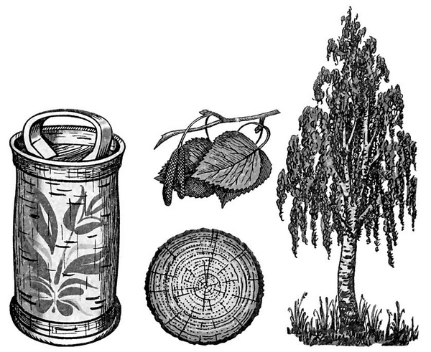

**Простая** и трогательная красота берёзы сообщает ей высокую эстетическую ценность. Стройное белоствольное светлое дерево, дающее сквозистую тень, украшающее в любое время года всякий сельский вид, пользуется особой любовью в России. С давних лет берёза была образом России.

Ветвями берёзы украшают [церкви](http://ru.wikipedia.org/wiki/%D0%A6%D0%B5%D1%80%D0%BA%D0%BE%D0%B2%D1%8C) и жилища на [Троицу](http://ru.wikipedia.org/wiki/%D0%94%D0%B5%D0%BD%D1%8C_%D0%A1%D0%B2%D1%8F%D1%82%D0%BE%D0%B9_%D0%A2%D1%80%D0%BE%D0%B8%D1%86%D1%8B).

Листья дают с [квасцами](http://ru.wikipedia.org/wiki/%D0%9A%D0%B2%D0%B0%D1%81%D1%86%D1%8B) жёлтую [краску](http://ru.wikipedia.org/wiki/%D0%9A%D1%80%D0%B0%D1%81%D0%BA%D0%B8) для [шерсти](http://ru.wikipedia.org/wiki/%D0%A8%D0%B5%D1%80%D1%81%D1%82%D1%8C).

В пчеловодстве берёза важна как пыльценос.

Берёзовая [лучина](http://ru.wikipedia.org/wiki/%D0%9B%D1%83%D1%87%D0%B8%D0%BD%D0%B0) считалась в старину лучшей для освещения крестьянских [изб](http://ru.wikipedia.org/wiki/%D0%98%D0%B7%D0%B1%D0%B0) — она горит ярко и почти без [копоти](http://ru.wikipedia.org/w/index.php?title=%D0%9A%D0%BE%D0%BF%D0%BE%D1%82%D1%8C&action=edit&redlink=1).

Берёзовые веники заготавливаются как корм для домашнего скота, на зимний период.

Береза чаще других пород дерева используется при заготовке [дров](http://ru.wikipedia.org/wiki/%D0%94%D1%80%D0%BE%D0%B2%D0%B0).

Древесина: Берёзовый шпон. Для получения крупного хорошего поделочного материала берёза срубается в 60—80 и даже иногда в 100-летнем возрасте; на [дрова](http://ru.wikipedia.org/wiki/%D0%94%D1%80%D0%BE%D0%B2%D0%B0) же, считающиеся лучшим [топливом](http://ru.wikipedia.org/wiki/%D0%A2%D0%BE%D0%BF%D0%BB%D0%B8%D0%B2%D0%BE), она пригодна уже в 40—60 лет. На постройки берёза мало годится, так как скоро загнивает благодаря развитию грибка.

Тяжёлая плотная берёзовая [древесина](http://ru.wikipedia.org/wiki/%D0%94%D1%80%D0%B5%D0%B2%D0%B5%D1%81%D0%B8%D0%BD%D0%B0) довольно прочная, хорошо сопротивляется раскалыванию. Цвет — белый, с более жёлтым ядром. Используется для изготовления высококачественной [фанеры](http://ru.wikipedia.org/wiki/%D0%A4%D0%B0%D0%BD%D0%B5%D1%80%D0%B0), [лыж](http://ru.wikipedia.org/wiki/%D0%9B%D1%8B%D0%B6%D0%B8), мелких резных игрушек, [прикладов](http://ru.wikipedia.org/wiki/%D0%9F%D1%80%D0%B8%D0%BA%D0%BB%D0%B0%D0%B4) [огнестрельного оружия](http://ru.wikipedia.org/wiki/%D0%9E%D0%B3%D0%BD%D0%B5%D1%81%D1%82%D1%80%D0%B5%D0%BB%D1%8C%D0%BD%D0%BE%D0%B5_%D0%BE%D1%80%D1%83%D0%B6%D0%B8%D0%B5).

Наросты, изредка образующиеся на корнях, крупных сучьях или стволах берёз,— [кап](http://ru.wikipedia.org/wiki/%D0%9A%D0%B0%D0%BF) — на разрезе имеют своеобразный сложный и красивый рисунок. Обработанный кап издавна использовали для изготовления изящных поделок: [шкатулок](http://ru.wikipedia.org/wiki/%D0%A8%D0%BA%D0%B0%D1%82%D1%83%D0%BB%D0%BA%D0%B0), [табакерок](http://ru.wikipedia.org/wiki/%D0%A2%D0%B0%D0%B1%D0%B0%D0%BA%D0%B5%D1%80%D0%BA%D0%B0), [портсигаров](http://ru.wikipedia.org/wiki/%D0%9F%D0%BE%D1%80%D1%82%D1%81%D0%B8%D0%B3%D0%B0%D1%80), декоративных деталей мебели. Особенно ценится [карельская берёза](http://ru.wikipedia.org/wiki/%D0%9A%D0%B0%D1%80%D0%B5%D0%BB%D1%8C%D1%81%D0%BA%D0%B0%D1%8F_%D0%B1%D0%B5%D1%80%D1%91%D0%B7%D0%B0), которая отличается очень сложной фактурой древесины. Изделия из «птичьего глаза» — особого вида капа, белого с чёрным рисунком — стоили столько же, сколько и золотые.

[Дёготь](http://ru.wikipedia.org/wiki/%D0%94%D1%91%D0%B3%D0%BE%D1%82%D1%8C): При сухой перегонке белой коры образуется [дёготь](http://ru.wikipedia.org/wiki/%D0%94%D1%91%D0%B3%D0%BE%D1%82%D1%8C).

Берёзовый дёготь применяется в медицине и парфюмерии, преимущественно как противовоспалительное и антисептическое средство. В старину им смазывали [ступицы](http://ru.wikipedia.org/wiki/%D0%A1%D1%82%D1%83%D0%BF%D0%B8%D1%86%D0%B0) [тележных](http://ru.wikipedia.org/wiki/%D0%A2%D0%B5%D0%BB%D0%B5%D0%B3%D0%B0) колёс для уменьшения [трения](http://ru.wikipedia.org/wiki/%D0%A2%D1%80%D0%B5%D0%BD%D0%B8%D0%B5).

Береста: Верхний слой коры берёзы имеет собственное название — берёста, или береста́ (допустимы оба варианта написания и произношения). Благодаря присутствию смолистых веществ берёста отличается чрезвычайной прочностью.

 Две стороны куска берёсты

Берёста издавна применялась в [народных промыслах](http://ru.wikipedia.org/wiki/%D0%9D%D0%B0%D1%80%D0%BE%D0%B4%D0%BD%D1%8B%D0%B5_%D1%85%D1%83%D0%B4%D0%BE%D0%B6%D0%B5%D1%81%D1%82%D0%B2%D0%B5%D0%BD%D0%BD%D1%8B%D0%B5_%D0%BF%D1%80%D0%BE%D0%BC%D1%8B%D1%81%D0%BB%D1%8B) для изготовления [туесков](http://ru.wikipedia.org/wiki/%D0%A2%D1%83%D0%B5%D1%81), корзинок, коробок, [ковшей](http://ru.wikipedia.org/w/index.php?title=%D0%9A%D0%BE%D0%B2%D1%88_%28%D0%BF%D0%BE%D1%81%D1%83%D0%B4%D0%B0%29&action=edit&redlink=1), [лукошек](http://ru.wikipedia.org/w/index.php?title=%D0%9B%D1%83%D0%BA%D0%BE%D1%88%D0%BA%D0%BE&action=edit&redlink=1), другой кухонной [утвари](http://ru.wikipedia.org/wiki/%D0%A3%D1%82%D0%B2%D0%B0%D1%80%D1%8C), простейшей обуви ([лапти](http://ru.wikipedia.org/wiki/%D0%9B%D0%B0%D0%BF%D1%82%D0%B8)), служила материалом для письма ([берестяная грамота](http://ru.wikipedia.org/wiki/%D0%91%D0%B5%D1%80%D0%B5%D1%81%D1%82%D1%8F%D0%BD%D1%8B%D0%B5_%D0%B3%D1%80%D0%B0%D0%BC%D0%BE%D1%82%D1%8B)).

Берёста прекрасно сохраняется в речных наносах, [торфяниках](http://ru.wikipedia.org/wiki/%D0%A2%D0%BE%D1%80%D1%84), благодаря чему академик [В. Л. Янин](http://ru.wikipedia.org/wiki/%D0%AF%D0%BD%D0%B8%D0%BD,_%D0%92%D0%B0%D0%BB%D0%B5%D0%BD%D1%82%D0%B8%D0%BD_%D0%9B%D0%B0%D0%B2%D1%80%D0%B5%D0%BD%D1%82%D1%8C%D0%B5%D0%B2%D0%B8%D1%87) открыл в [Новгороде](http://ru.wikipedia.org/wiki/%D0%92%D0%B5%D0%BB%D0%B8%D0%BA%D0%B8%D0%B9_%D0%9D%D0%BE%D0%B2%D0%B3%D0%BE%D1%80%D0%BE%D0%B4) целый клад древнерусских рукописей.

Известно также множество древних [китайских](http://ru.wikipedia.org/wiki/%D0%9A%D0%B8%D1%82%D0%B0%D0%B9%D1%81%D0%BA%D0%B8%D0%B9_%D1%8F%D0%B7%D1%8B%D0%BA) и [санскритских](http://ru.wikipedia.org/wiki/%D0%A1%D0%B0%D0%BD%D1%81%D0%BA%D1%80%D0%B8%D1%82) текстов на берёсте.

В прежние времена употреблялась от [малярии](http://ru.wikipedia.org/wiki/%D0%9C%D0%B0%D0%BB%D1%8F%D1%80%D0%B8%D1%8F) (которую называли перемежающейся лихорадкой).

Народности Севера и Дальнего Востока использовали берёсту для изготовления [лодок](http://ru.wikipedia.org/wiki/%D0%9B%D0%BE%D0%B4%D0%BA%D0%B0) и сооружения жилищ — [чумов](http://ru.wikipedia.org/wiki/%D0%A7%D1%83%D0%BC).

Новгородская берестяная грамота [XII века](http://ru.wikipedia.org/wiki/XII_%D0%B2%D0%B5%D0%BA).

Берёзовый сок накапливают питательные вещества, в том числе [сахара́](http://ru.wikipedia.org/wiki/%D0%A3%D0%B3%D0%BB%D0%B5%D0%B2%D0%BE%D0%B4%D1%8B). Весной, с началом сокодвижения (до распускания листьев), эти вещества начинают подниматься к листьям.

Если на стволе сделать в это время надрезы, из них будет вытекать значительное количество [сока](http://ru.wikipedia.org/wiki/%D0%91%D0%B5%D1%80%D1%91%D0%B7%D0%BE%D0%B2%D1%8B%D0%B9_%D1%81%D0%BE%D0%BA) (пасоки — жидкости, выделяющейся из перерезанных сосудов древесины стеблей или корней живых растений под влиянием корневого давления), содержащего от 0,43 до 1,13 % сахара. Явление вытекания наблюдается вслед за первыми оттепелями; в первые дни вытекание незначительно, но затем постепенно возрастает и, достигнув через некоторое время максимума, начинает постепенно убывать, а ко времени распускания почек совершенно прекращается. Длительность вытекания сока — несколько недель.

Сбор берёзового сока истощает дерево, к тому же через раны на коре в живые [ткани](http://ru.wikipedia.org/wiki/%D0%A2%D0%BA%D0%B0%D0%BD%D1%8C_%28%D0%B1%D0%B8%D0%BE%D0%BB%D0%BE%D0%B3%D0%B8%D1%8F%29) могут проникнуть болезнетворные [микроорганизмы](http://ru.wikipedia.org/wiki/%D0%9C%D0%B8%D0%BA%D1%80%D0%BE%D0%BE%D1%80%D0%B3%D0%B0%D0%BD%D0%B8%D0%B7%D0%BC%D1%8B), дерево может заболеть и в конце концов погибнуть. В связи с этим после сбора сока рекомендуется повреждения на коре замазывать [варом](http://ru.wikipedia.org/wiki/%D0%92%D0%B0%D1%80_%28%D0%B2%D0%B5%D1%89%D0%B5%D1%81%D1%82%D0%B2%D0%BE%29) или глиной.

Берёзовый сок идёт на приготовление разных напитков. Крупная берёза может дать в сутки больше одного ведра сока. Сок иногда [консервируют](http://ru.wikipedia.org/wiki/%D0%9A%D0%BE%D0%BD%D1%81%D0%B5%D1%80%D0%B2%D0%B8%D1%80%D0%BE%D0%B2%D0%B0%D0%BD%D0%B8%D0%B5), подкисляя [фосфорной кислотой](http://ru.wikipedia.org/wiki/%D0%A4%D0%BE%D1%81%D1%84%D0%BE%D1%80%D0%BD%D1%8B%D0%B5_%D0%BA%D0%B8%D1%81%D0%BB%D0%BE%D1%82%D1%8B). Упаренный берёзовый сок применяют для весенней подкормки пчёл.

**Берёза в культуре и этнографии.**

Берёза в язычестве:

Берёза — [кереметь](http://ru.wikipedia.org/wiki/%D0%9A%D0%B5%D1%80%D0%B5%D0%BC%D0%B5%D1%82%D1%8C) (объект поклонения) в [чувашской](http://ru.wikipedia.org/wiki/%D0%A7%D1%83%D0%B2%D0%B0%D1%88%D0%B8) деревне

[Дохристианская](http://ru.wikipedia.org/wiki/%D0%AF%D0%B7%D1%8B%D1%87%D0%B5%D1%81%D1%82%D0%B2%D0%BE) символика, связанная с берёзой, известна многим народам, проживавших в регионах распространения этого растения, - это относится и к [кельтам](http://ru.wikipedia.org/wiki/%D0%9A%D0%B5%D0%BB%D1%8C%D1%82%D1%8B), и к древним [скандинавам](http://ru.wikipedia.org/wiki/%D0%A1%D0%BA%D0%B0%D0%BD%D0%B4%D0%B8%D0%BD%D0%B0%D0%B2%D0%B8%D1%8F) и к [славянам](http://ru.wikipedia.org/wiki/%D0%A1%D0%BB%D0%B0%D0%B2%D1%8F%D0%BD%D0%B5). Для всех этих народов берёза являлась в первую очередь символом перехода от весны к лету и, в более широком смысле, символом [смерти](http://ru.wikipedia.org/wiki/%D0%A1%D0%BC%D0%B5%D1%80%D1%82%D1%8C) и [воскрешения](http://ru.wikipedia.org/wiki/%D0%92%D0%BE%D1%81%D0%BA%D1%80%D0%B5%D1%88%D0%B5%D0%BD%D0%B8%D0%B5_%D0%BC%D1%91%D1%80%D1%82%D0%B2%D1%8B%D1%85).

[**Славяне**](http://ru.wikipedia.org/wiki/%D0%A1%D0%BB%D0%B0%D0%B2%D1%8F%D0%BD%D0%B5)**:** В славянских поверьях отношение к берёзе было двойственным. Согласно одним традициям береза и изделия из него считались [оберегом](http://ru.wikipedia.org/wiki/%D0%A2%D0%B0%D0%BB%D0%B8%D1%81%D0%BC%D0%B0%D0%BD) от нечистой силы. К примеру, [берёзовые веники](http://ru.wikipedia.org/wiki/%D0%91%D0%B0%D0%BD%D0%BD%D1%8B%D0%B9_%D0%B2%D0%B5%D0%BD%D0%B8%D0%BA), использовавшиеся в [бане](http://ru.wikipedia.org/wiki/%D0%91%D0%B0%D0%BD%D1%8F), рассматривались и как инструменты ритуального очищения, а накануне [Ивана Купалы](http://ru.wikipedia.org/wiki/%D0%98%D0%B2%D0%B0%D0%BD_%D0%9A%D1%83%D0%BF%D0%B0%D0%BB%D0%B0) берёзовые ветки втыкали над дверью, чтобы нечистая сила не проникла в дом. Согласно другим традициям, берёзу считали нечистым деревом, в ее ветвях селились [черти](http://ru.wikipedia.org/wiki/%D0%A7%D1%91%D1%80%D1%82) и [русалки](http://ru.wikipedia.org/wiki/%D0%A0%D1%83%D1%81%D0%B0%D0%BB%D0%BA%D0%B0). Оно являлось воплощением душ умерших родственников. А еще берёза считалась деревом, из которого нечистая сила делала свои инструменты — к примеру, [ведьмы](http://ru.wikipedia.org/wiki/%D0%92%D0%B5%D0%B4%D1%8C%D0%BC%D0%B0), согласно поверьям, летали именно на берёзовых мётлах.

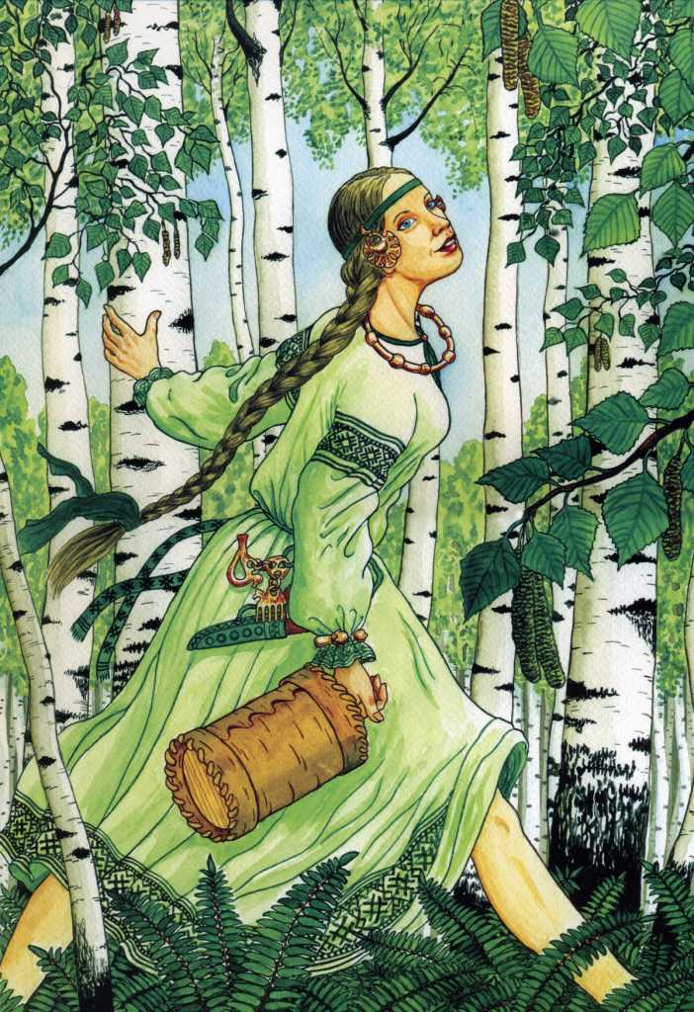

В старинный [русский](http://ru.wikipedia.org/wiki/%D0%A0%D1%83%D1%81%D1%81%D0%BA%D0%B8%D0%B5) женский [обрядовый](http://ru.wikipedia.org/wiki/%D0%9E%D0%B1%D1%80%D1%8F%D0%B4) праздник — [Семи́к](http://ru.wikipedia.org/wiki/%D0%A1%D0%B5%D0%BC%D0%B8%D0%BA), что праздновался в четверг на седьмой неделе после [Пасхи](http://ru.wikipedia.org/wiki/%D0%9F%D0%B0%D1%81%D1%85%D0%B0), девушки шли в лес «завивать берёзу». Выбрав деревья, девушки завивали их — связывали верхушки двух молодых берёзок, пригибая их к земле. Из веток заплетали венки. При этом пели песни и ходили [хороводом](http://ru.wikipedia.org/wiki/%D0%A5%D0%BE%D1%80%D0%BE%D0%B2%D0%BE%D0%B4) вкруг наряженной лентами берёзки, принося её в деревню. При завивании венков девушки кумились, или [сестрились](http://ru.wikipedia.org/wiki/%D0%9F%D0%BE%D1%81%D0%B5%D1%81%D1%82%D1%80%D0%B8%D0%BC%D1%81%D1%82%D0%B2%D0%BE): на связанные в виде круга ветви берёз вешали [крестик](http://ru.wikipedia.org/wiki/%D0%9D%D0%B0%D0%BF%D0%B5%D1%80%D1%81%D0%BD%D1%8B%D0%B9_%D0%BA%D1%80%D0%B5%D1%81%D1%82#.D0.9D.D0.B0.D1.82.D0.B5.D0.BB.D1.8C.D0.BD.D1.8B.D0.B9_.D0.BA.D1.80.D0.B5.D1.81.D1.82), девушки попарно целовались через этот венок, менялись какими-нибудь вещами (кольцами, платками) и после этого называли себя кумой или сестрой.

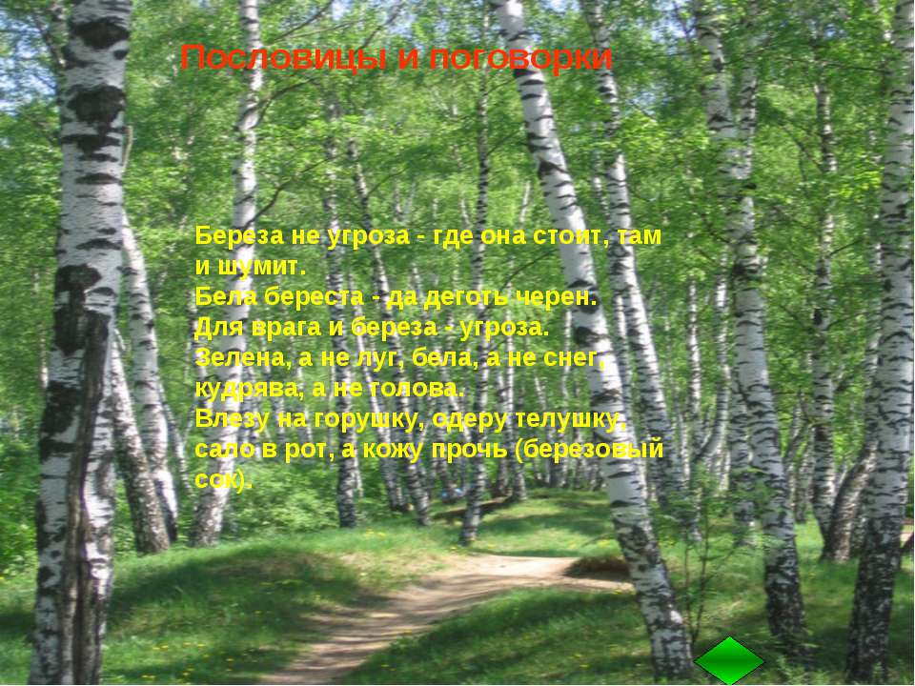

Из берёзы весной течёт много сока — к дождливому лету.

Осенью листья берёз начнут желтеть с верхушки — весна ранняя, зажелтеют снизу — поздняя.

Коли берёза наперёд опушается, то жди сухого лета, а коли [ольха](http://ru.wikipedia.org/wiki/%D0%9E%D0%BB%D1%8C%D1%85%D0%B0) — мокрого.

Если на берёзах много серёг — к урожаю [гороха](http://ru.wikipedia.org/wiki/%D0%93%D0%BE%D1%80%D0%BE%D1%85).

 Если весною на берёзе много почек — [просо](http://ru.wikipedia.org/wiki/%D0%9F%D1%80%D0%BE%D1%81%D0%BE) будет обильное (чуваш.)

Если берёзовая шишка натрое весною — то [овёс](http://ru.wikipedia.org/wiki/%D0%9E%D0%B2%D1%91%D1%81) хорошо родится.

Если берёзовые почки распускаются снизу, то хлеба ядрёные (хорошие зерном) родятся

Весною на [осине](http://ru.wikipedia.org/wiki/%D0%9E%D1%81%D0%B8%D0%BD%D0%B0) и берёзе хорошая мочка — будет хлеб ядрёный.

Если листья на берёзе густы и тёмно-зелены (при обилии летней влаги) — к урожаю и рослому хлебу

Когда на берёзе появится жёлтый лист пятнами с лошадиную голову, пора сеять озимый хлеб.

Если листочки на берёзе пожелтеют на верхушке, рожь нужно сеять в первый сев; если на середине — в средний, если ближе к корню — в последний сев.

Когда лопаются серёжки у берёз — время сеять хлеб.

Если наверху берёзы листья раньше и больше распустились — хлеб нужно сеять раньше; если в середине больше распустились — нужно средне сеять; если внизу больше распустились — сеять позже]

Если берёза расцветёт сверху, то ранний сев лучше, если в середине — средний сев, если снизу — поздний сев (о посеве яровых хлебов)

Сей овёс, когда берёзовый лист станет распускаться

**Русские пословицы, поговорки, загадки и шутки о берёзе**

Стоит дерево, цветом зелено.

В этом дереве четыре угодья: первое — больным на здоровье, второе — людям колодец, третье — от зимы свет, четвёртое — дряхлым пеленанье.

Берёза не угроза: где стоит, там и шумит.

Бела береста — да дёготь чёрен

Тонка берёза, да разуму учит

Для врага и берёза — угроза

Сок берёзовый с мякотью

Зелена, а не луг, бела, а не снег, кудрява, а не голова (загадка)

Берёза ума даёт.  
Берёзового сока на грош, а лесу на рубль изведёшь.  
Бела берёза, да деготь черен.  
Бела берёста – да дёготь чёрен.  
Берёзой обогреешься, а не оденешься.  
Где дубняк, так и берёзняк.  
Берёза не угроза – где стоит, там и шумит.  
Ельник, берёзник — чем не дрова? Хрен да капуста — чем не еда?  
Горячему охотнику и берёзовый пень зайцем.  
Горбатую берёзу распаришь да поправишь, а дурного человека хоть парь, хоть май, все таким останется.  
Для врага и берёза – угроза.   
И берёза наряжается.  
Каковы берёзки, таковы и отростки.  
Скрипучая старая берёза дольше иных молодых деревьев простоит.  
Яблоко к подножию берёзы не падает.  
Я тебя, берёзонька, не хаю, не хвалю.

Береза моя, березонька,   
Береза моя белая,   
Береза кудрявая.  
Стоишь ты, березонька,  
Посередь долинушки,  
На тебе, березонька,   
Листья зеленые,  
Под тобой, березонька,  
Трава шелковая,  
Близ тебя, березонька,  
Красны девушки  
В семик поют,  
Под тобой, березонька,  
Красны девушки  
Венки плетут.

Береза девочек гукала,  
Береза девочек гукала:  
«Ходите, девочки, в луг гулять,  
Ходите, девочки, в луг гулять,   
Зеленые веночки завивать,  
Зеленые веночки завивать!»  
«Мы тебя, березка, не согнем,  
Мы тебя березка, не согнем,  
На тебе веночки не завьем,   
На тебе веночки не завьем».  
«Я вам, девочки, согнуся,  
Я вам, девочки, согнуся,  
Сама в веночки повьюся,  
Сама в веночки повьюся

**Береза в изобразительном искусстве.**

[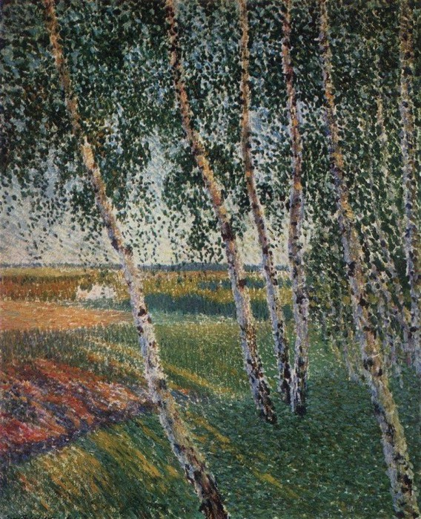](http://img0.liveinternet.ru/images/attach/b/4/112/975/112975184_large_large__10_.jpg)

И.Грабарь «Майский вечер» 1905г.

[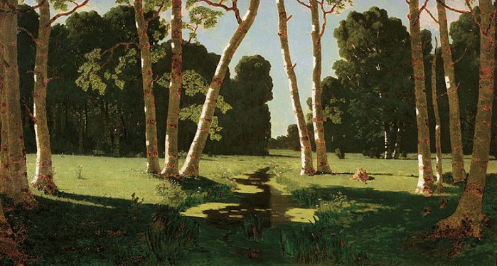](http://img0.liveinternet.ru/images/attach/b/4/112/974/112974888_large_large.jpg)

А.Куинджи «Березовая роща» 1879г.

[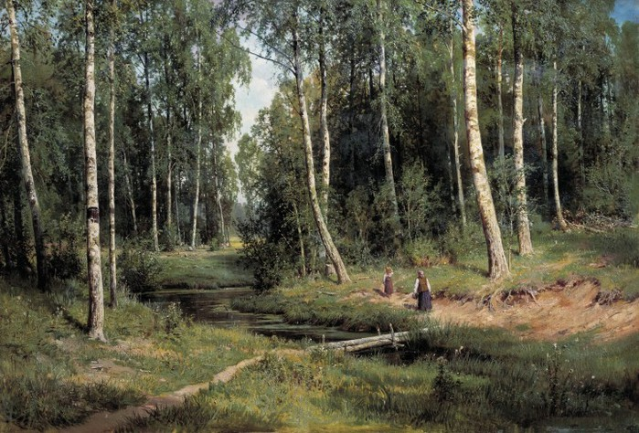](http://img0.liveinternet.ru/images/attach/b/4/112/974/112974982_large_large__5_.jpg)

                       И.И.Шишкин «Ручей в березовом лесу» 1883г

* 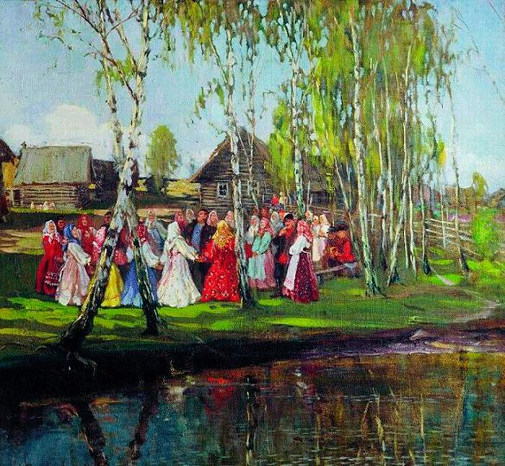

**Берёза в культуре славянских народов и в России:**

В [чешском](http://ru.wikipedia.org/wiki/%D0%A7%D0%B5%D1%85%D0%B8%D1%8F) календаре именем берёзы назван месяц [март](http://ru.wikipedia.org/wiki/%D0%9C%D0%B0%D1%80%D1%82).

[Березозолом](http://ru.wikipedia.org/w/index.php?title=%D0%91%D0%B5%D1%80%D0%B5%D0%B7%D0%BE%D0%B7%D0%BE%D0%BB&action=edit&redlink=1) в древнеславянских памятниках письменности обозначался месяц [апрель](http://ru.wikipedia.org/wiki/%D0%90%D0%BF%D1%80%D0%B5%D0%BB%D1%8C). Слово составилось из берёза и из слова зол, не употреблявшегося самостоятельно, которого корень тот же, что и в словах зел-ёный, зел-енеть и т. д. Таким образом, слово собственно означает зелень берёзы или месяц, в который берёза зеленеет; вот почему по-[чешски](http://ru.wikipedia.org/wiki/%D0%A7%D0%B5%D1%88%D1%81%D0%BA%D0%B8%D0%B9_%D1%8F%D0%B7%D1%8B%D0%BA)  «březen» обозначает месяц март.

Берёза считается одним из символов России, поэтому во многих случаях её название использовалось для обозначения объектов, связанных с Россией:

Берёзу воспел [Сергей Есенин](http://ru.wikipedia.org/wiki/%D0%95%D1%81%D0%B5%D0%BD%D0%B8%D0%BD,_%D0%A1%D0%B5%D1%80%D0%B3%D0%B5%D0%B9_%D0%90%D0%BB%D0%B5%D0%BA%D1%81%D0%B0%D0%BD%D0%B4%D1%80%D0%BE%D0%B2%D0%B8%D1%87) в одноимённом стихотворении 1913 года.

Известно несколько песен на тему берёзы.

Русская народная песня «[Во поле берёза стояла](http://ru.wikipedia.org/wiki/%D0%92%D0%BE_%D0%BF%D0%BE%D0%BB%D0%B5_%D0%B1%D0%B5%D1%80%D1%91%D0%B7%D0%B0_%D1%81%D1%82%D0%BE%D1%8F%D0%BB%D0%B0)».

С берёзы начался [Невский проспект](http://ru.wikipedia.org/wiki/%D0%9D%D0%B5%D0%B2%D1%81%D0%BA%D0%B8%D0%B9_%D0%BF%D1%80%D0%BE%D1%81%D0%BF%D0%B5%D0%BA%D1%82) в [Санкт-Петербурге](http://ru.wikipedia.org/wiki/%D0%A1%D0%B0%D0%BD%D0%BA%D1%82-%D0%9F%D0%B5%D1%82%D0%B5%D1%80%D0%B1%D1%83%D1%80%D0%B3). На месте [Адмиралтейского сада](http://ru.wikipedia.org/wiki/%D0%90%D0%BB%D0%B5%D0%BA%D1%81%D0%B0%D0%BD%D0%B4%D1%80%D0%BE%D0%B2%D1%81%D0%BA%D0%B8%D0%B9_%D1%81%D0%B0%D0%B4_%28%D0%A1%D0%B0%D0%BD%D0%BA%D1%82-%D0%9F%D0%B5%D1%82%D0%B5%D1%80%D0%B1%D1%83%D1%80%D0%B3%29) было посажено четыре ряда берёз, и это положило начало магистрали.

Название [Государственного академического хореографического ансамбля](http://ru.wikipedia.org/wiki/%D0%91%D0%B5%D1%80%D1%91%D0%B7%D0%BA%D0%B0_%28%D0%B0%D0%BD%D1%81%D0%B0%D0%BC%D0%B1%D0%BB%D1%8C%29) взято от первой постановки [Н. С. Надеждиной](http://ru.wikipedia.org/wiki/%D0%9D%D0%B0%D0%B4%D0%B5%D0%B6%D0%B4%D0%B8%D0%BD%D0%B0,_%D0%9D%D0%B0%D0%B4%D0%B5%D0%B6%D0%B4%D0%B0_%D0%A1%D0%B5%D1%80%D0%B3%D0%B5%D0%B5%D0%B2%D0%BD%D0%B0) (1948) русского девичьего [хоровода](http://ru.wikipedia.org/wiki/%D0%A5%D0%BE%D1%80%D0%BE%D0%B2%D0%BE%D0%B4) «Берёзка» на музыку русской народной хороводной песни «Во поле берёзонька стояла…»

Одно из драгоценных [пасхальных яиц](http://ru.wikipedia.org/wiki/%D0%9F%D0%B0%D1%81%D1%85%D0%B0%D0%BB%D1%8C%D0%BD%D0%BE%D0%B5_%D1%8F%D0%B9%D1%86%D0%BE) фирмы [Фаберже](http://ru.wikipedia.org/wiki/%D0%A4%D0%B0%D0%B1%D0%B5%D1%80%D0%B6%D0%B5_%28%D1%84%D0%B8%D1%80%D0%BC%D0%B0%29) было изготовлено в 1917 году из карельской берёзы. Оно так и называется — «[Берёзовое](http://ru.wikipedia.org/wiki/%D0%AF%D0%B9%D1%86%D0%B0_%D0%A4%D0%B0%D0%B1%D0%B5%D1%80%D0%B6%D0%B5#.D0.A6.D0.B0.D1.80.D1.81.D1.82.D0.B2.D0.BE.D0.B2.D0.B0.D0.BD.D0.B8.D0.B5_.D0.9D.D0.B8.D0.BA.D0.BE.D0.BB.D0.B0.D1.8F_II.2C_.D0.9F.D0.B5.D1.80.D0.B2.D0.B0.D1.8F_.D0.BC.D0.B8.D1.80.D0.BE.D0.B2.D0.B0.D1.8F_.D0.B2.D0.BE.D0.B9.D0.BD.D0.B0)».

В [императорской России](http://ru.wikipedia.org/wiki/%D0%A0%D0%BE%D1%81%D1%81%D0%B8%D0%B9%D1%81%D0%BA%D0%B0%D1%8F_%D0%B8%D0%BC%D0%BF%D0%B5%D1%80%D0%B8%D1%8F) было построено несколько «берёзовых домиков» — [парковых](http://ru.wikipedia.org/wiki/%D0%9F%D0%B0%D1%80%D0%BA) [павильонов](http://ru.wikipedia.org/wiki/%D0%9F%D0%B0%D0%B2%D0%B8%D0%BB%D1%8C%D0%BE%D0%BD), обитых снаружи берёзовыми [жердями](http://ru.wikipedia.org/wiki/%D0%96%D0%B5%D1%80%D0%B4%D1%8C) или тонкими брёвнами с неснятой корой: [в Гатчине](http://ru.wikipedia.org/wiki/%D0%91%D0%B5%D1%80%D1%91%D0%B7%D0%BE%D0%B2%D1%8B%D0%B9_%D0%B4%D0%BE%D0%BC%D0%B8%D0%BA_%D0%B8_%D0%BF%D0%BE%D1%80%D1%82%D0%B0%D0%BB_%C2%AB%D0%9C%D0%B0%D1%81%D0%BA%D0%B0%C2%BB), [в Кузьминках](http://ru.wikipedia.org/w/index.php?title=%D0%91%D0%B5%D1%80%D1%91%D0%B7%D0%BE%D0%B2%D1%8B%D0%B9_%D0%B4%D0%BE%D0%BC%D0%B8%D0%BA_%28%D0%9A%D1%83%D0%B7%D1%8C%D0%BC%D0%B8%D0%BD%D0%BA%D0%B8%29&action=edit&redlink=1), [в Петергофе](http://ru.wikipedia.org/w/index.php?title=%D0%91%D0%B5%D1%80%D1%91%D0%B7%D0%BE%D0%B2%D1%8B%D0%B9_%D0%B4%D0%BE%D0%BC%D0%B8%D0%BA_%28%D0%9F%D0%B5%D1%82%D0%B5%D1%80%D0%B3%D0%BE%D1%84%29&action=edit&redlink=1). Такого рода павильоны-[сюрпризы](http://ru.wikipedia.org/wiki/%D0%9A%D0%B0%D0%BF%D1%80%D0%B8%D0%B7_%28%D0%B0%D1%80%D1%85%D0%B8%D1%82%D0%B5%D0%BA%D1%82%D1%83%D1%80%D0%B0%29) были типичны для российских парков второй половины XVIII века, за их намеренно скромным [фасадом](http://ru.wikipedia.org/wiki/%D0%A4%D0%B0%D1%81%D0%B0%D0%B4) скрывался роскошный [интерьер](http://ru.wikipedia.org/wiki/%D0%98%D0%BD%D1%82%D0%B5%D1%80%D1%8C%D0%B5%D1%80).

.